**离校系统辅导员操作手册**

登录系统：

输入门户地址：my.sdufe.edu.cn

进入门户首页：

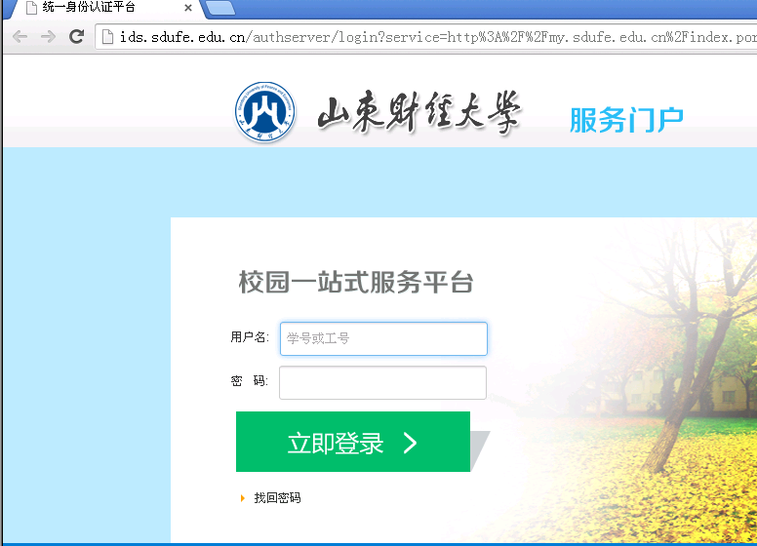

输入用户名和密码：

教师的用户名为职工号

密码均为身份证后六位，如果后六位中有X的因初始化密码时大写和小写的X均有可能，故输入X时大小写都试一试。

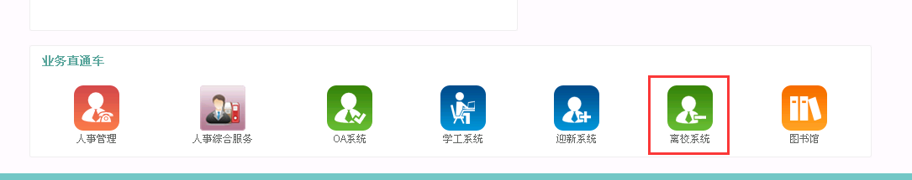

进入门户后在页面最下方有个业务直通车，点击离校系统图标进入离校系统

教师页面：

本次教师只用现场办理和按班级统计功能,环节小项查询功能。

一、现场办理

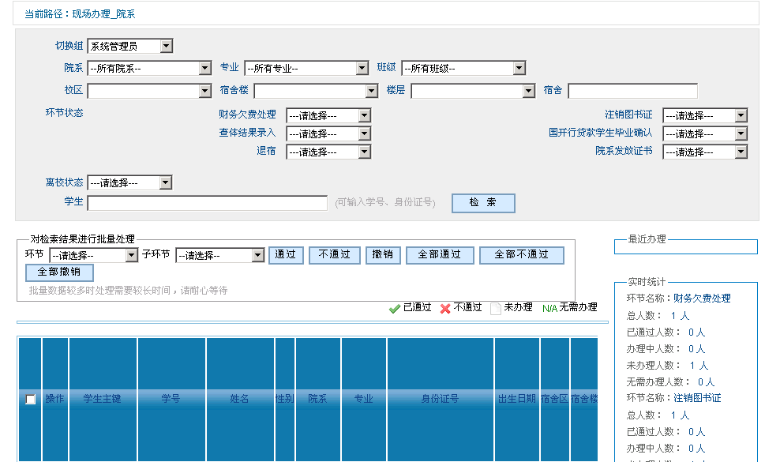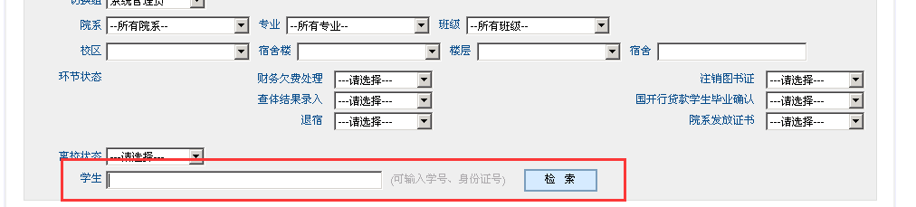

输入学号，身份证号进行学生的查询操作；

**注释5**

**注释4**

**注释1**

**注释3**

**注释2**

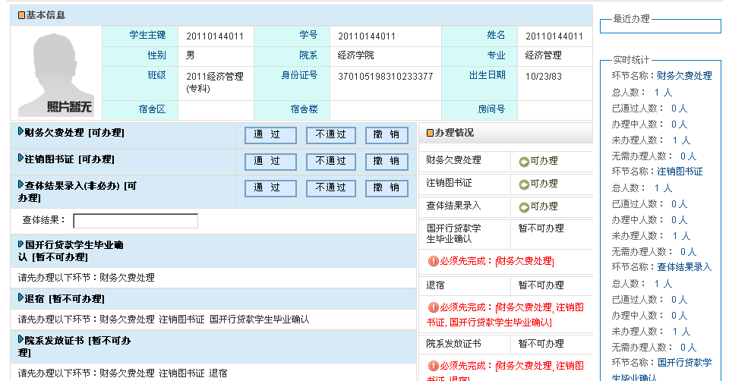

查询出学生后，进入离校操作界面

注释1：查看学生的基本信息。

注释2：随时查看最近办理的学员。

注释3：随时查看实时办理统计人数。

注释4：系统有三种办理状态，通过、不通过、撤销

注释5：可以随时查看该学生办理了几个环节的离校手续。

二、班级统计

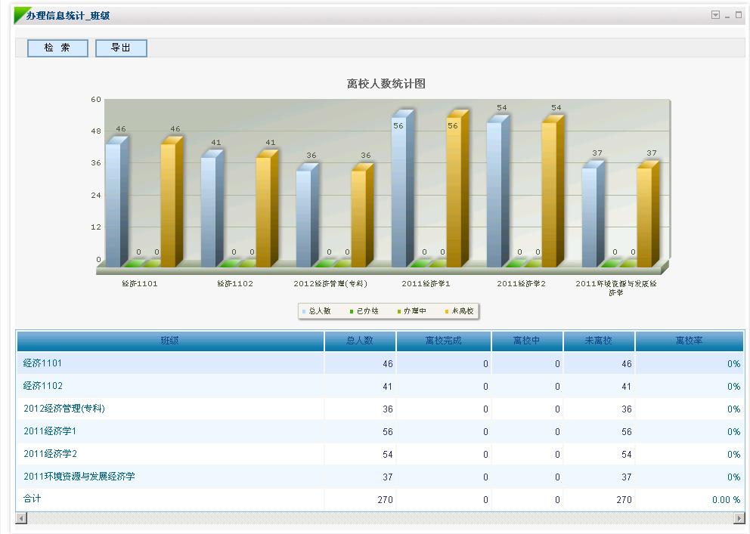

在总人数数字上点击进入具体班级离校情况

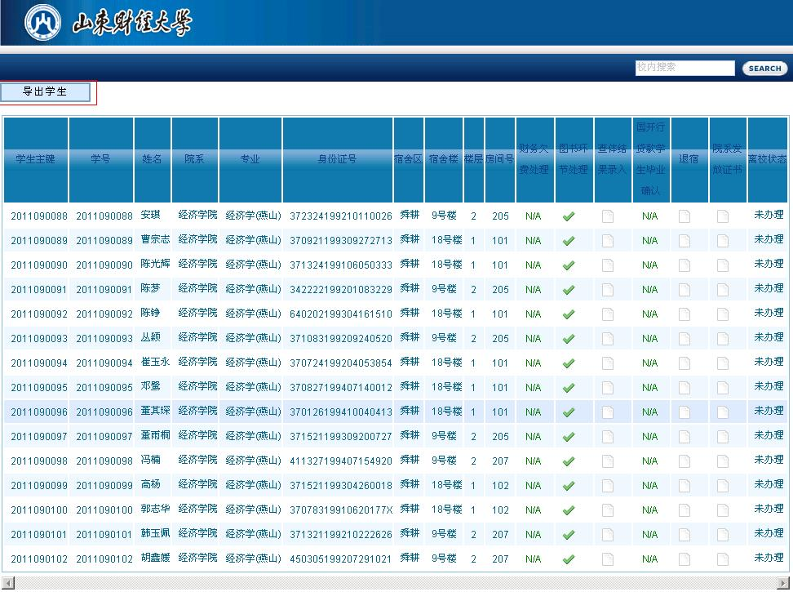

点击导出学生，导出具体班级学生名单

三、环节小项查询

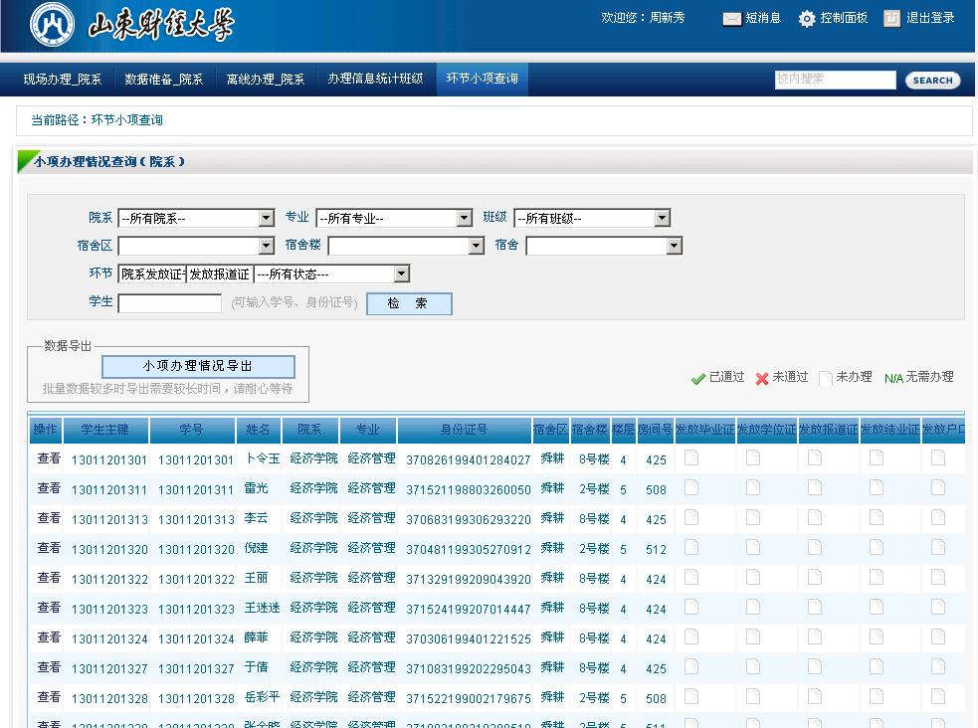

可以看到所带班级下所有学生的院系发放证书环节的所有小项办理状态，点击“小项办理情况导出”可以导出具体班级的小项办理情况

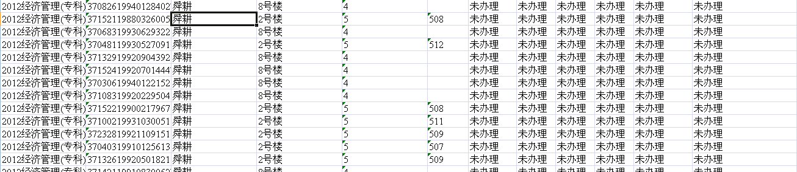

**环节介绍**

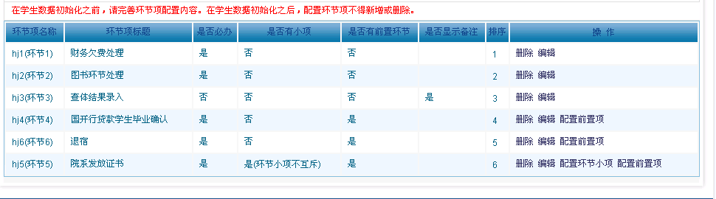

本次离校共有如上图所示环节

1. 财务欠费处理
2. 图书环节处理
3. 查体结果录入
4. 国开行贷款学生毕业确认
5. 退宿
6. 院系发放证书

其中财务欠费处理和图书环节处理为并行的前置环节，也就是说这两个环节不处理，后续环节均无法处理；

退宿环节为院系发放证书的前置环节，退宿不处理，学院无法操作发放证书环节。

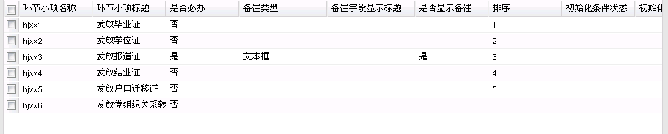

院系发放证书由分为上图的6个小项，除发放报道证是必办环节外，其余各环节均为非必办环节。

**环节办理注意事项：**

**1.每一环节的准确性如有疑问，请根据页面备注的相关部门的联系人和联系方式进行咨询。**

**2.发放六证时，请根据每位同学的真实情况依此发放。**

**4.环节中如显示“无需办理”则说明各部门提供的初始数据中此环节已办理完成，学生可视为“无需办理”，如对此有以为依照注意事项2进行咨询。**